אייל עצמון
זיכרון מהצפון
מילים: אייל עצמון וטל עצמון שקד
לחן: אייל עצמון
ביצוע חדש לשיר "זיכרון מהצפון" שיצא באלבום הבכורה של אייל "יום ביומו" ביחד עם שחר גוטמן ומקהלת "קולות עדן"
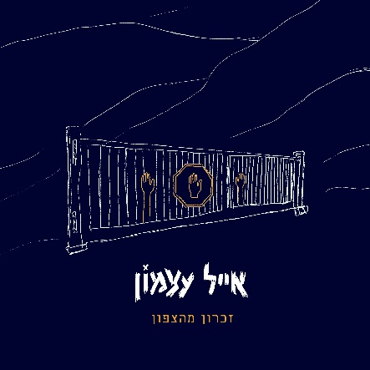
אייל עצמון הוא מוזיקאי, זמר ויוצר ואיש סאונד, כבר שנים שהוא מלווה אמנים כסאונדמן ובשנתיים האחרונות הוא גם נמצא בצד השני של הקונסולה עם היצירה המוזקלית שלו.
חלקכם כבר נחשפתם לסיפור חייו של אייל עצמון שבגיל 20 לקח חלק במלחמת לבנון השנייה שבה הוא נלחם ואיבד את חבריו. המלחמה הזאת שינתה את חייו ומאז הוא הלום קרב. הוא משמיע את קולם של הלומי קרב נוספים ומתאר את חייהם.
אי אפשר להגדיר, למדוד או לפתור כאב אבל בהחלט אפשר לצמוח דרכו. היצירה המוזיקלית של אייל עצמון היא הדרך שבה הוא בוחר לתרגם את הכאב והקושי ליופי ולשתף את הקהל.
אייל: "חברתי הטובה טל עצמון (אין קשר משפחתי) פנתה אליי לפני כמעט עשור לעזור לה ליצור שיר מתוך טקסטים שלה בתור משימה ללימודיה בבצלאל. כשעברתי על הטקסטים הרבים נתקלתי באחד שנגע בנשמתי עמוק. מסתבר שהיא כתבה אותו בזמן שהדריכה במחנה קיץ בארה"ב ואני באותו הזמן הייתי בעומק לבנון. הטקסט של טל, אותו עיבדתי לשיר והלחנתי, נוגע בפרספקטיבה של התמודדות עם חוויות לחימה, גם מצד הסובבים אותנו שלעיתים נותרים חסרי אונים ברצון שלהם לעזור מבלי לדעת איך או להבין את ההתמודדות. בסופו של היום הרגשתי סוף סוף לראשונה, שאני יכול להשתחרר מהצבא"
ביום שבת, 02/07 אייל עצמון סוגר סיבוב הופעות מכובד ויוצא דופן של מעל ל 30 הופעות! ההופעה תתקיים ברחוב התמר 6 ברשפון, מופע שקיעה חגיגי.

לפרטים נוספים: דנה לוגסי 0548827868

